**ВНИМАНИЕ!**

**Наиболее критическими являются проблемы под номерами 3 и 2!**

**1 Проблемы с переносом подразделений и должностей**

1. Создал два головных подразделения с именами 1 и 2 и одно вложенное подразделение с именем 1 (рисунок 1).

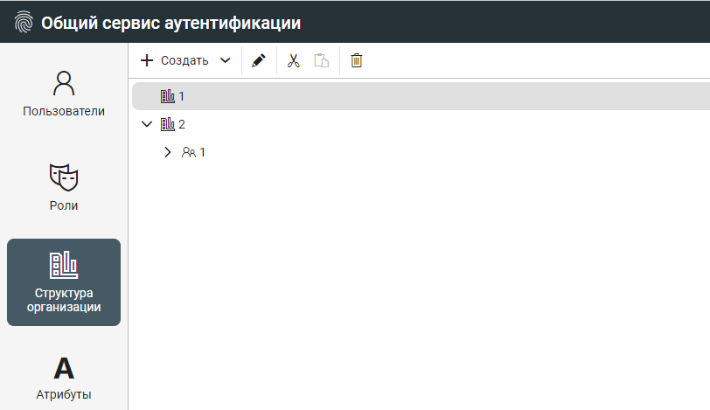

Рисунок 1 – Создание подразделений

2. Зашёл с двух разных браузеров под разными администраторскими пользователями.

3. В каждом из браузеров вырезал головное подразделение с именем 1.

4. Через Api использовал конечную точку:

https://10.3.1.187:5001/api/organization/units/d4a23999-39b6-4ab6-bb23-7227d3a65135/parent?parentId=01ef372b-0700-4a5f-a6c1-d53953492a22&copy=false

5. Конечную точку из пункта (4) использовал много раз, пока не получил код ошибки 500 (рисунок 2).

6. При попытке вставить вырезанное подразделение (в браузерах) в головное подразделение с именем 2 получил UI-ответ «Что-то пошло не так».

7. В интерфейсе ОСА подразделения получили достаточно нечитаемые имена и при этом они не вмещаются в UI-контейнер (рисунок 3).

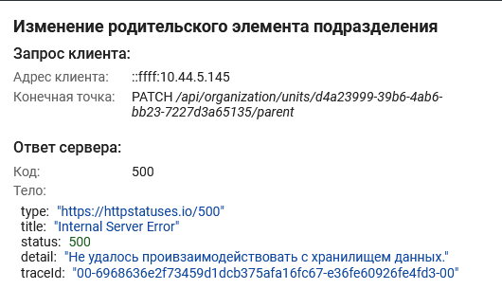

Рисунок 2 – Код ошибки 500 после переноса подразделений

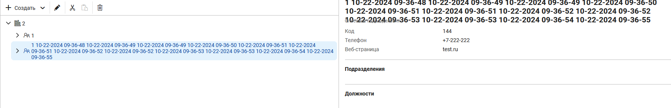

Рисунок 3 – Интерфейс ОСА после множественного переноса подразделения

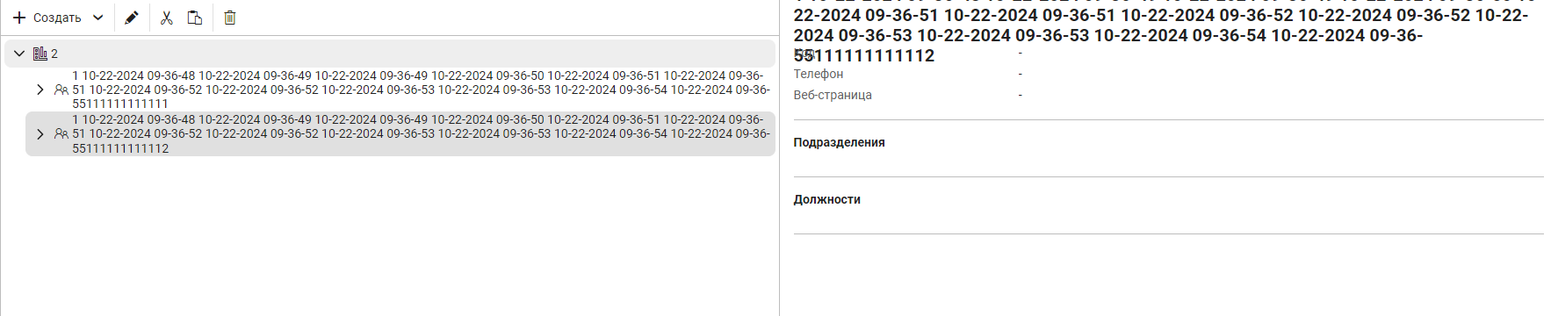

Рисунок 4 – Интерфейс ОСА после изменения имени подразделения

8. Скопировал длинное имя нового подразделения и отредактировал имя головного подразделения с именем 2. Получил имя, которое невозможно прочитать, и оно также «налезает» на другие элементы в UI-контейнере (рисунки 4 и 5).

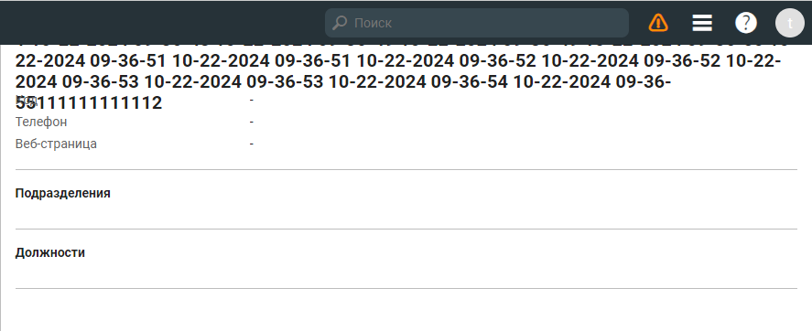

Рисунок 5 – UI-контейнер в интерфейсе ОСА после изменения имени подразделения

**Проблема 1**: Если два пользователя одновременно перенесут одно и то же подразделение, то получается непонятное имя (например, 1 10-22-2024 09-36-53 10-22-2024 09-36-54).

**Проблема 2**: Ответ от сервера при переполнении имени подразделения неинформативен и вносит путаницу (ошибка 500 здесь не уместна, по сути, здесь ошибка 400).

**Проблема 3**: UI-интерфейс ОСА не адаптируется под длинные имена подразделений. Возможно, с другими сущностями та же ситуация.

**2 Системный пользователь SUPR_OWNER**

**Данная проблема является критической!**

В системе PLM:Лоцман есть пользователь SUPR_OWNER. Его изменение или удаление запрещены. Однако, в системе ОСА он тоже присутствует и его данные можно изменять. Хоть это и не вызывает генерацию событий синхронизации, но так делать нельзя.

Данный пользователь приходит в структуре сообщения при принудительной синхронизации, из-за чего выпадает следующая ошибка:

"Ошибка обработки команды принудительной синхронизации: Пользователь SUPR_OWNER является системным. Изменение его свойств и его удаление запрещены."

**Проблема 1**: Необходимо запретить любые изменения с пользователем SUPR_OWNER.

**Проблема 2**: Данный пользователь не должен оказываться в сообщении события принудительной синхронизации.

**3 Разные версии синхронизации от ОСА**

**Данная проблема является наиболее критической!**

1. Отредактировал пользователя.

2. После этого генерируется два события синхронизации:

– Обновление данных пользователя;

– Обновление атрибутов пользователя.

3. В первом событии версия синхронизации (CurrentSyncVersion) имеет значение с 695 миллисекунд (рисунок 1).

4. Во втором событии предыдущая версия синхронизации (PreviewSyncVersion) имеет значение с 697 миллисекунд (рисунок 2).

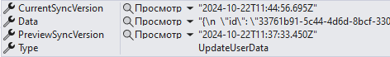

Рисунок 1 – Тело первого события синхронизации

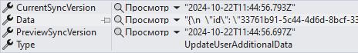

Рисунок 2 – Тело второго события синхронизации

**Проблема**: Это явная рассинхронизация! Из-за такого поведения все события не могут быть нормально обработаны! Необходимо исправить.

Рекомендуется использовать как версию синхронизации вместо даты и времени - целое число.

Например, тип int с 2_147_483_647 значений. Данное значение практически никогда не будет переполнено.

Если сомневаетесь в int, то используйте long. Его максимум в 9_223_372_036_854_775_807 значений просто невозможно переполнить.

Также целочисленные значения будет намного проще анализировать, а, следовательно, вы позволите уменьшить цикл обратной связи.

**4 Проблема с анализом домена для логина внешнего для ОСА пользователя**

Необходимо добавить проверку валидации логина пользователя:

Если пользователь является внешним для ОСА (использует аутентификацию через системный профиль), тогда его логин имеет вид:

Domain\Login

**Проблема**: Часть Domain должна также (ко всем прочим правилам) запрещать иметь в своём составе символ пробела.

Например, логин «Domain Subdomain\Login» не является корректным именем в домене. На текущий момент, система ОСА разрешает создание пользователей с таким логином.